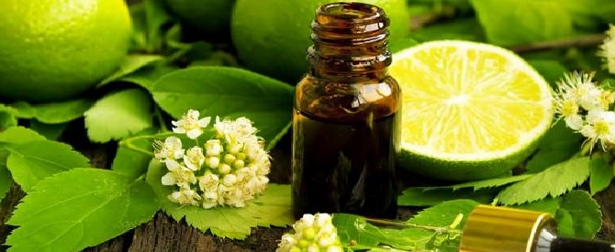

Co je to Aromaterapie?
Metoda alternativní nebo doplňkové terapie využívá koncentrovaných přírodních výtažků z léčivých rostlin - éterických olejů. Při vdechnutí pronikají účinné látky do organizmu a pozitivně ovlivňují celkový tělesný stav, emoce i momentální náladu. Aromaterapie zlepšuje akutní i chronické stavy, snižuje riziko vzniku komplikací, výrazně pomáhá při psychosomatických potížích a je účinnou prevencí mnohých onemocnění. Tento účinek prokazuje řada vědeckých studií, stejně jako praxe profesionálních aromaterapeutů. Díky vonným éterickým olejům je jednou z nejpříjemnějších přírodních terapií a dlouhodobě nejužívanější metodou doplňkové medicíny ve světě.
Aromaterapie v našem zařízení
Koncem roku 2018 byly proškoleni první čtyři zaměstnanci našeho domova kurzem Aromaterapie pod vedením lektora Karla Hádka. Nově nabité informace o možnosti používání éterických olejů se nyní snažíme začlenit do praxe, a ve spojení s bazální stimulací, vytvořit našim klientům příjemný zážitek. K tomuto účelu používáme přírodní preparáty Karla Hádka, které se vyznačují dobrou snášenlivostí, jsou konzervovány fyzikálně a nikoli chemicky, a na jejichž výrobu jsou používány výhradně certifikované suroviny, které splňují ty nejvyšší definované kvalitativní požadavky.

Aromaterapie - Tip na dárek pro vaše blízké
Nevíte-li co dát vašim příbuzným jako dárek, poraďte se s námi o možnosti koupě aromaterapeutických preparátů.
Náš Tip

CAYATHERM MO - Masážní olej vhodný pro použití u různých bolestivých stavů svalů a kloubů

CHINA BALZÁM - Osvěžující balzám vhodný k použití při bolestech hlavy

MANDLOVÝ RO LZS – Mandlový rostlinný olej je vhodný s ošetření kůže celého těla. Pro lepší účinek jej mícháme s našimi vonnými éterickými oleji.

DEKUBITOL - Speciální tělový olej vhodný pro péči o pokožku s výskytem proleženin.
Všechny dostupné preparáty si můžete prohlédnout na webových stránkách:
WWW.KARELHADEK.EU

V případě zájmu o více informací o přípravcích kontaktujte RHB sestry přes sociální pracovnice domova v kanceláři nebo na tel: 568 834 958/947/959

